Trabajo mi Huella Ambiental
1. Resuelvo el cálculo de mi Huella Ambiental:
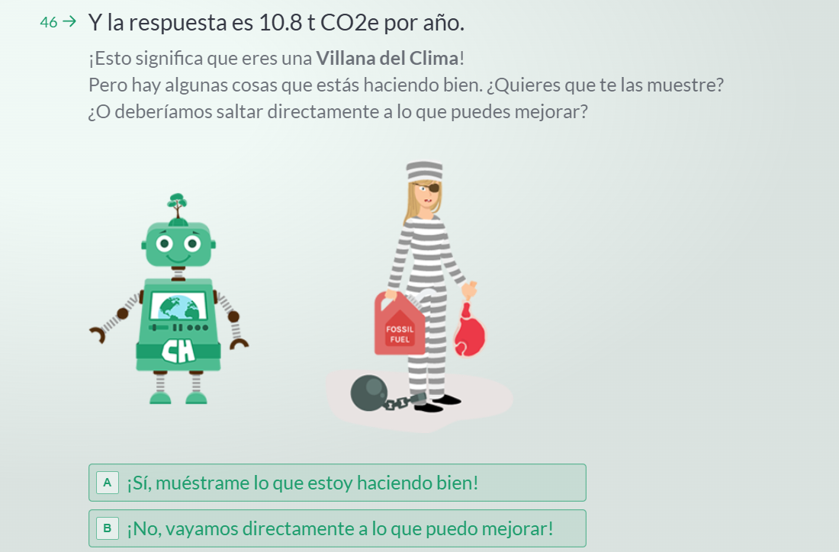
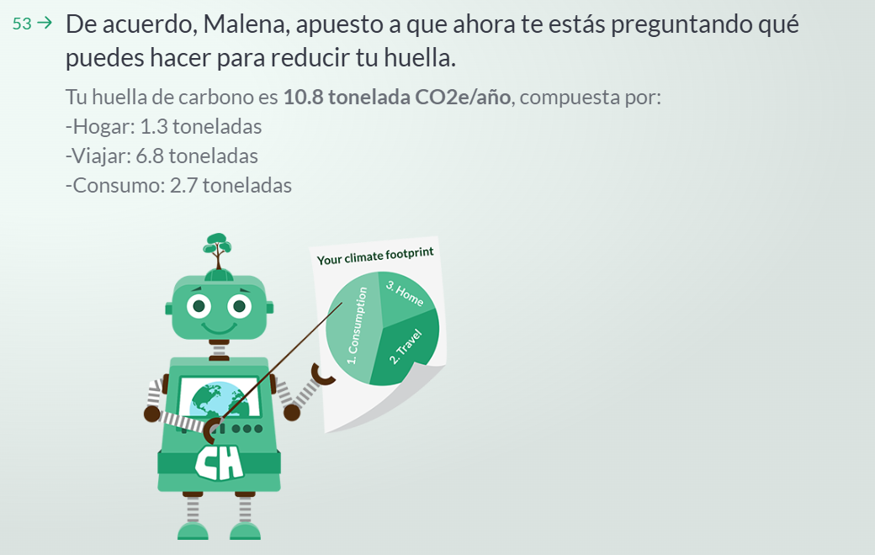
2. Análisis de mis resultados:
Mi huella de carbono es de 10.8 toneladas de CO₂e por año. La mayor parte corresponde a los viajes (6.8 toneladas), lo que muestra que el transporte es el aspecto que más impacto genera. El consumo (2.7 toneladas) también tiene un peso importante, mientras que el hogar (1.3 toneladas) representa la menor parte. Estos resultados me ayudan a ver que, si quiero reducir mi huella, debería enfocarme principalmente en mis hábitos de movilidad y de consumo.

